Рационализация устного счета на уроках математики

Выступление на методическом объединении

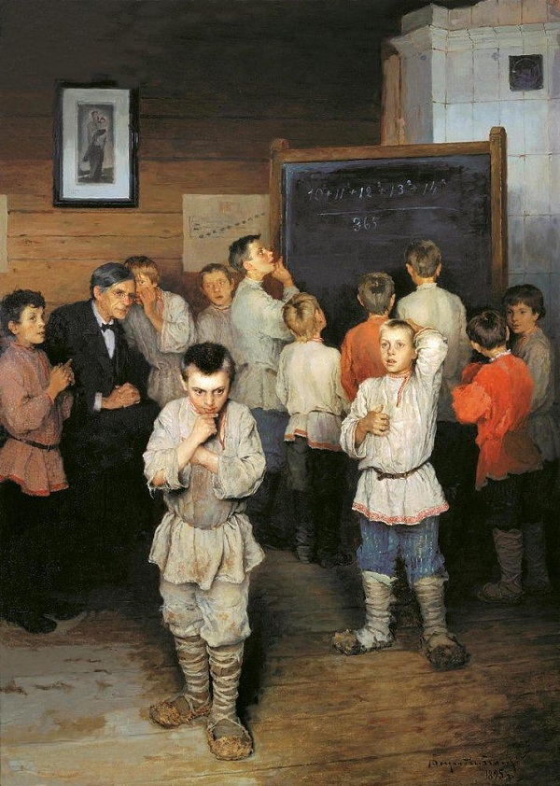

2013

Иванова Наталья Анатольевна

МОУ ИРМО «Марковская СОШ»

01.02.2013